XiunoPHP 3.0 UI框架使用文档
版本：v3.0 | 作者：axiuno@gmail.com | 时间：2015/3/26

一、DTD
IE67 这坨屎终于可以不用闻了，我们的 UI 库只支持 IE8+ 以上版本。参照臃肿的 bootstrap 我们实现了一个简洁版本，包含基本元素：图标（开源、BSD版权）、按钮、表单元素、表格、多列（非流式布局）、popover、选项卡等。
简单到极致的写法：
按钮：
<button class="red small">确定</button>
<button class="red middle">确定</button>
<button class="red big" >确定</button>
<button class="blue small">确定</button>
<button class="blue middle">确定</button>
<button class="blue big">确定</button>
效果：
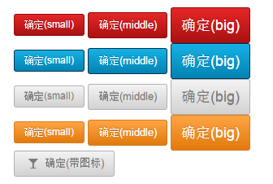

布局：
<dl class="row">
<dt style="background: red;">默认左宽度50%</dt>
<dd style="background: green;">默认右宽度50%</dd>
</dl>

效果：

详情参看 ./view/example.htm

